Activiteit | Categorie |  | Groep
Iemand is hem niemand is hem | Trefbal |  | 7&8
Beschrijving |  | Plattegrond
Er worden 3 ballen in het speelveld gegooid. Vervolgens mogen alle leerlingen elkaar afgooien.  Als docent kan je een aantal verschillende regels stellen i.v.m. uit gaan. Ik zal er hieronder een paar benoemen:  - Bank met doorschuifsysteem. Als een leerling af is ga hij/zij op de bank zitten. Als er 5 leerlingen op de bank zitten mag degene die er het langste op zit weer mee doen.  - Als afsluitingsspel. Als een leerling af is moet hij/zij omkleden. Als er nog maar 1 a 3 leerlingen over zijn hebben zij gewonnen.  - Af is af. Als een leerling af is moet hij op de bank en kan hij/zij de gehele ronde niet meer in het spel komen |  | 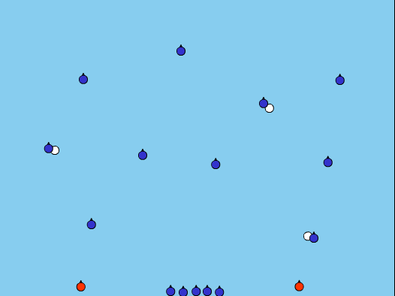  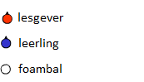
Regels |  | Differentiaties
- hoofd is niet af  - niet lopen met de bal  - Slingerworpen zijn niet toegestaan  - er moet direct gegooid worden om af te zijn, dus niet via de muur, grond of een andere loper  - je bent af als de bal tegen je lichaam aangegooid wordt, behalve je hoofd telt alles  - bij een vangbal is de werper van die bal af |  | - veld groter/kleiner maken  - meer/minder ballen in het veld
Doelen |  | Veiligheid
Motorische doelstelling:  Aan het einde van het spel kunnen alle leerlingen met een bovenhandse strekworp gooien.  Sociale doelstelling:  Aan het einde van het spel kunnen alle leerlingen sportief en eerlijk spelen. Dit betekent geen discussie met de scheidsrechter en op de bank gaan zitten als je af bent.  Cognitieve doelstelling:  Aan het einde van het spel kunnen alle leerlingen bepalen wanneer je wel en niet voor een bal kan gaan en overzicht houden over wat er in het veld gebeurd. |  | - verwijder banken en andere obstakels uit het speelveld of stel als regel dat de leerlingen niet op of over de materialen mogen lopen of klimmen  - let er op dat de leerlingen geen slingerworpen gaan gebruiken dit kan lijden tot gevaarlijke situaties omdat er geen richting aan de bal gegeven kan worden
Beweegproblemen met aanwijzingen |  | Materialen
BP:  De leerlingen die afgegooid zijn zitten heel lang op de bank.  AW:  Waarschijnlijk is het veld te groot waardoor het erg lang duurt voordat iedereen af is. Maak eventueel zelfs tijdens het spel het veld kleiner. |  | - 5 foamballen  - 2 banken

